**平台模块的删除**

**一、下图不应出现竖向与横向滚动条。**

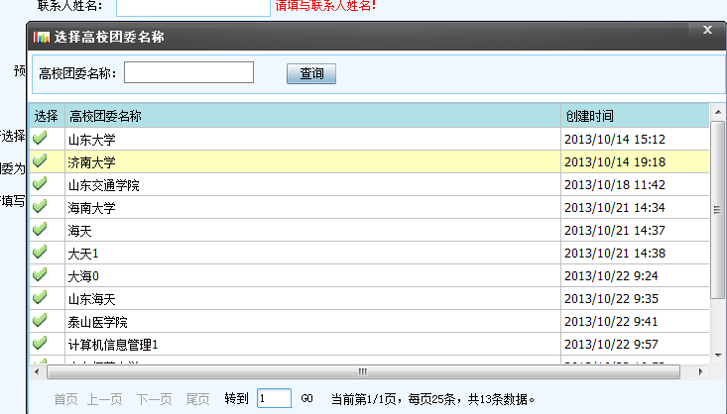

**二、若是交易方交易账号，登录平台后，需屏蔽以下模块**

“经纪人业务管理”整个模块  
资金转账模块B区，经纪人收益支取、C区经纪人收益、经纪人收益发生记录。  
